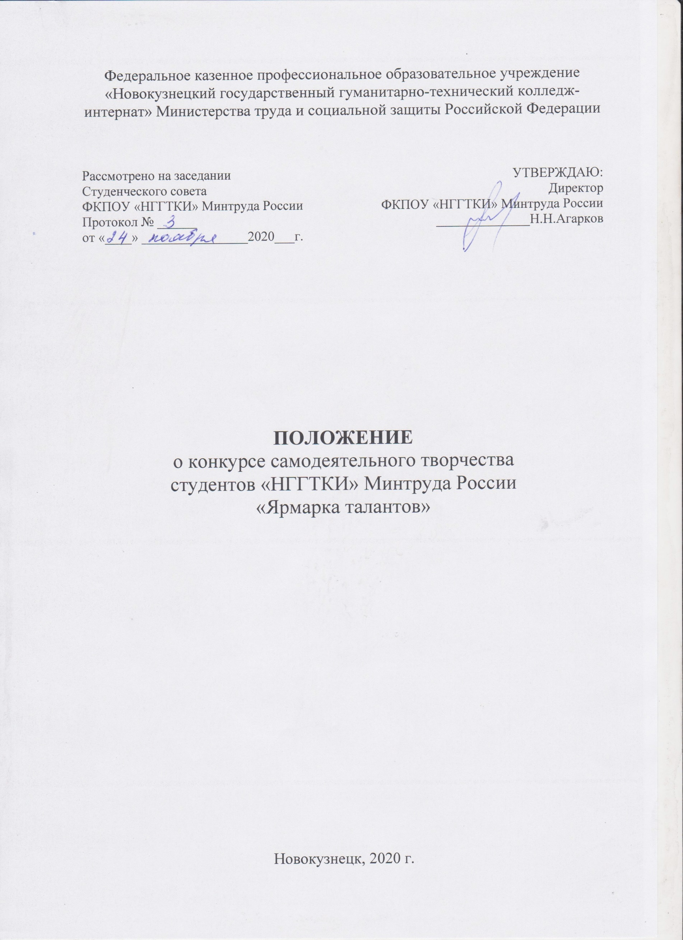

**Общие положения**

**Ярмарка талантов** - конкурс самодеятельного творчества студентов ФКПОУ «НГГТКИ» Минтруда России, который проводится в рамках мероприятий колледжа к Международному дню инвалидов.

**Цель** - создание условий для раскрытия творческих способностей студентов и привлечения их к активному участию в социокультурной реабилитации в условиях дистанционного обучения.

**Задачи Конкурса**

- стимулирование интереса студентов к занятиям творчеством;

- развитие творческих способностей,  художественного вкуса   студентов;

- выявление талантливых людей с ограниченными возможностями здоровья;

- демонстрация индивидуального творческого потенциала (продукта);

- популяризация студенческого о творчества в молодежной среде.

**Участники**

Студенты ФКПОУ «НГГТКИ» Минтруда России.

**Оргкомитет**

Руководство Конкурсом осуществляет оргкомитет. В состав оргкомитета входят педагоги ФКПОУ «НГГТКИ» Минтруда России и представитель студенческого самоуправления.

**Номинации конкурса**

**Исполнительские виды искусств:**

- вокальные номера;

- хореографические номера;

- жестовая песня;

- художественное слово;

- инструментальное исполнение;

- пантомима;

- и др.

**Декоративно-прикладное и изобразительное творчество:**

- изобразительное искусство;

- работы из природного материала;

- вышивка, макраме, плетение, ткачество, кружева, вязание;

- изобразительное прикладное творчество: роспись, батик и т.д.

- оригинальные изделия из подручного материала и др.

**Техническое творчество:**

- роботостроение;

- конструирование;

- программирование;

- технический дизайн;

- и др.

**Оригинальный жанр:**

**-** кулинария;

- хобби;

- коллекционирование;

- и др.

**Критерии оценки**

**Исполнительские виды искусств:**

-  создание сценического образа (совокупность средств и приемов сценического поведения и исполнения);

- эмоциональность и артистизм;

- уровень художественного вкуса;

- оригинальность исполнения.

**Декоративно-прикладное и изобразительное творчество:**

- качество исполнения;

- оригинальность и индивидуальность работы;

- уровень художественного вкуса.

**Техническое творчество:**

- оригинальность;

- сложность модели (конструкции);

- практическая значимость;

- качество исполнения.

**Оригинальный жанр:**

- качество исполнения;

- яркость (нестандартность);

- оригинальность идеи;

**Сроки и порядок проведения Конкурса**

Конкурс проводится в III этапа.

**I этап**

Для участия студентам необходимо снять видео своего выступления или фото выполненной поделки. Творческие материалы предоставляются в электронном виде на адрес: [soc-ped506a@mail.ru](mailto:soc-ped506a@mail.ru). с пометкой «Ярмарка талантов», с указанием Ф.И.О. участника.

Срок подачи видео и фотоматериалов **с 25 ноября по 10 декабря 2020 года**.

**II  этап**

Работа оргкомитета конкурса, отсмотр поданных творческих работ по номинациям.

При необходимости оргкомитет оставляет за собой право вводить дополнительные номинации конкурса.

**III этап (финал)**

Видеопрезентация творческих работ студентов на сайте колледжа.

Награждение участников сертификатами.